第22回日本健康福祉政策学会学術大会in北海道
大会テーマ「いのちの流れのほとりに
─共生社会の基礎づくり─」
日時：2018年9月22日（土）23日（日）
会場：北海道京極町 公民館・湧学館

大会長：前沢 政次（ひまわりクリニックきょうごく）

22日 リレートーク「こころの復興に寄り添う」
23日 特別講演「介護予防政策の評価と新たな展開」
大田 仁史（茨城県立健康プラザ）
社会事業大学コラボ企画「共生社会をめざした人材育成」

この学会は健康福祉に関する国の政策を研究することだけにとどまらず、地方自治体や保健センター、社会福祉協議会などが住民の思いや願いを身近に感じている仲間と、住民目線で政策をつくりあげることをめざしています。
今回のテーマは「いのちの流れのほとりに―共生社会の基礎づくり―」としました。地域で生きづらさを抱えて暮らす人たちの近くにいて、それぞれの経験や想いをたいせつにしながら、何よりも暮らす人の視点を重視した政策の具体案を学びあう大会になることを願っています。
地域活動の専門技術職だけでなく、健康医療福祉に関心を持つ皆様のご参加を期待しています。

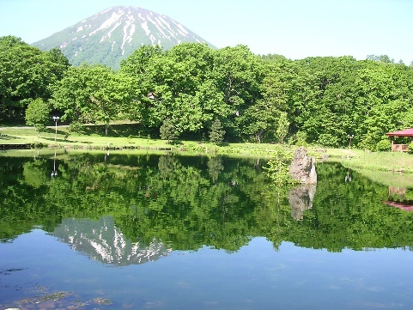
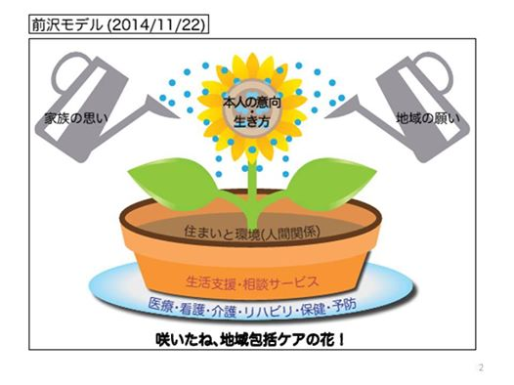

主催：日本健康福祉政策学会 共催：社会福祉法人京極町社会福祉協議会
後援：京極町・一般社団法人地域医療教育研究所
大会事務局：社会福祉法人 京極町社会福祉協議会
〒044-0121 北海道虻田郡京極町三崎68番地
℡0136－42－3681 FAX0136－41－2031
E-mail : kyogoku-fukushi@blue.ocn.ne.jp
- 大会申込締切 平成30年６月３０日

プログラム
9月22日（土）
9：00～ 総会
10：00～10：10 開会式
10：10～10：30 基調報告「共生社会の基礎―こころ・つながり・希望―」
前沢 政次（ひまわりクリニックきょうごく）
10：30～12：00 リレートーク「こころの復興に寄り添う（１）」
福島から 渡部 育子（ふくしま心のケアセンター）
岩手から 佐藤 咲恵（陸前高田市地域包括支援センター）
宮城から 長 純一（石巻市開成仮診療所）
12：00～13：00 昼食
13：00～14：30 リレートーク「こころの復興に寄り添う（２）」
羊蹄山麓地域精神医療活動 土田 正一郎（倶知安厚生病院）
スピリチュアルケアの地域展開 岡本 拓也（聖ヶ丘サテライトクリニック）
14：30～15：30 壁新聞発表（企画募集期限6/30まで）
15：45～17：30 井戸端会議（ 〃 ）
17：40～18：00 井戸端会議レポート
18：30～20：30 交流会
9月23日（日）
9：00～10：00 特別講演「介護予防政策の評価と新たな展開」
大田 仁史（茨城県立健康プラザ）

10：15～12：00 社会事業大学コラボ企画「共生社会をめざした人材育成」
鶴岡 浩樹（日本社会事業大学専門職大学院）
12：00～13：00 昼食
13：00～14：45 井戸端会議・事例検討
会場案内
京極町公民館
住所：北海道虻田郡京極町京極160
電話：0136-42-2203
≪交通アクセス≫
車 新千歳空港～支笏湖～京極
国道276号経由約2時間
札幌～中山峠～京極
国道230号経由約2時間
小樽～倶知安～京極
国道5号経由約1時間50分
JR 新千歳空港駅～倶知安駅
札幌・小樽駅経由 約2時間50分
（片道2,630円）
倶知安駅よりタクシー15分、バス20分

15：00～15：50 井戸端会議レポート
16：00～16：50 総合討論「いのちの流れのほとりに」
16：50～17：00 閉会式
エクスカーション
9月２１日（金）
「京極町周辺地域の
体験視察」
12：50新千歳空港集合
13：00出発
17：30ニセコひらふ付近で終了
終了後はホテル付近まで送迎します。

送迎付き宿泊施設のご案内
（ホテル～会場間送迎）
ホテルニセコアルペン
住所：北海道虻田郡倶知安町
山田204
電話：0136-22-1105
※京極町までのアクセスが不便なため、当ホテルをご利用いただくことをお勧めします。
なお、1室2名をご希望の場合は、通信欄に記載してください。

